1 группа

86.B9 (№ 27117)

Найдите объем пространственного креста, изображенного на рисунке и составленного из единичных кубов.
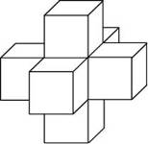

139.B9 (№ 27190)

Найдите объем многогранника, изображенного на рисунке (все двугранные углы прямые).
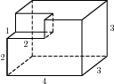

143.B9 (№ 27194)

Найдите объем многогранника, изображенного на рисунке (все двугранные углы прямые).
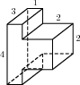

144.B9 (№ 27195)

Найдите объем многогранника, изображенного на рисунке (все двугранные углы прямые).
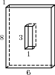

160.B9 (№ 27212)

Найдите объем многогранника, изображенного на рисунке (все двугранные углы прямые).
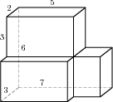

166.B9 (№ 77155)

Найдите многогранника, изображенного на рисунке (все двугранные углы прямые).
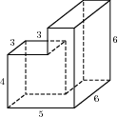

2 группа

12.B9 (№ 27041)

Прямоугольный параллелепипед описан около цилиндра, радиус основания и высота которого равны 1. Найдите объем параллелепипеда.
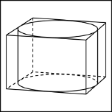

14.B9 (№ 27043)

В куб вписан шар радиуса . Найдите объем куба.
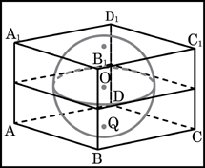

20.B9 (№ 27049)

В основании прямой призмы лежит прямоугольный треугольник с катетами 6 и 8. Боковые ребра равны . Найдите объем цилиндра, описанного около этой призмы.
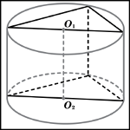

21.B9 (№ 27050)

В основании прямой призмы лежит квадрат со стороной 2. Боковые ребра равны . Найдите объем цилиндра, описанного около этой призмы.
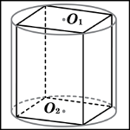

91.B9 (№ 27123)

Конус описан около правильной четырехугольной пирамиды со стороной основания 4 и высотой 6. Найдите его объем, деленный на .
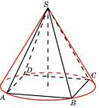

95.B9 (№ 27127)

Около куба с ребром описан шар. Найдите объем этого шара, деленный на .
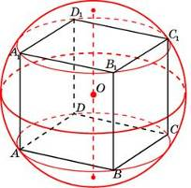

3 группа

52.B9 (№ 27081)

Во сколько раз увеличится объем куба, если его ребра увеличить в три раза?
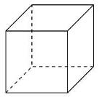

56.B9 (№ 27085)

Во сколько раз увеличится объем правильного тетраэдра, если все его ребра увеличить в два раза?
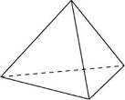

66.B9 (№ 27097)

Во сколько раз увеличится объем шара, если его радиус увеличить в три раза?
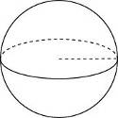

87.B9 (№ 27118)

Одна цилиндрическая кружка вдвое выше второй, зато вторая в полтора раза шире. Найдите отношение объема второй кружки к объему первой.
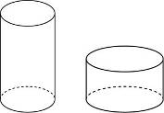

92.B9 (№ 27124)

Во сколько раз объем конуса, описанного около правильной четырехугольной пирамиды, больше объема конуса, вписанного в эту пирамиду?
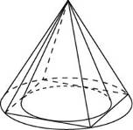

93.B9 (№ 27125)

Радиусы трех шаров равны 6, 8 и 10. Найдите радиус шара, объем которого равен сумме их объемов.

162.B9 (№ 27214)

Объем тетраэдра равен Найдите объем многогранника, вершинами которого являются середины сторон данного тетраэдра.
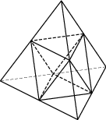

4 группа

22.B9 (№ 27051)

Цилиндр и конус имеют общее основание и общую высоту. Вычислите объем цилиндра, если объем конуса равен 25.
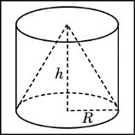

45.B9 (№ 27074)

Объем параллелепипеда равен 9. Найдите объем треугольной пирамиды .
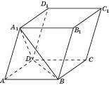

75.B9 (№ 27106)

Через среднюю линию основания треугольной призмы, объем которой равен 32, проведена плоскость, параллельная боковому ребру. Найдите объем отсеченной треугольной призмы.
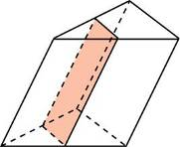

153.B9 (№ 27204)

Найдите объем V части конуса, изображенной на рисунке. В ответе укажите .
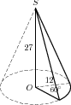

146.B9 (№ 27197)

Найдите объем V части цилиндра, изображенной на рисунке. В ответе укажите .

149.B9 (№ 27200)

Найдите объем V части цилиндра, изображенной на рисунке. В ответе укажите .
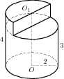
5 группа

53.B9 (№ 27082)

Основанием прямой треугольной призмы служит прямоугольный треугольник с катетами 6 и 8, боковое ребро равно 5. Найдите объем призмы.
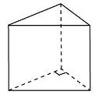

55.B9 (№ 27084)

Найдите объем правильной шестиугольной призмы, стороны основания которой равны 1, а боковые ребра равны .
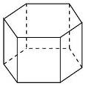

62.B9 (№ 27093)

Найдите объем V конуса, образующая которого равна 2 и наклонена к плоскости основания под углом 30. В ответе укажите .
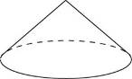

67.B9 (№ 27098)

Диагональ куба равна . Найдите его объем.
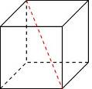

72.B9 (№ 27103)

Диагональ прямоугольного параллелепипеда равна и образует углы 30, 30 и 45 с плоскостями граней параллелепипеда. Найдите объем параллелепипеда.
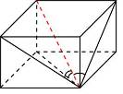

79.B9 (№ 27110)

Основанием пирамиды служит прямоугольник, одна боковая грань перпендикулярна плоскости основания, а три другие боковые грани наклонены к плоскости основания под углом 60. Высота пирамиды равна 6. Найдите объем пирамиды.
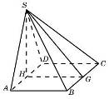

77.B9 (№ 27108)

Найдите объем призмы, в основаниях которой лежат правильные шестиугольники со сторонами 2, а боковые ребра равны и наклонены к плоскости основания под углом 30.
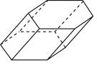

132.B9 (№ 27181)

Сторона основания правильной шестиугольной пирамиды равна 4, а угол между боковой гранью и основанием равен 45. Найдите объем пирамиды.
